ОТЧЁТ
Выполненные задачи
1. Создание базы данных
Создана база данных ProjectManagement для управления проектами и задачами.
Созданы таблицы:
- employees - сотрудники компании
- projects - проекты
- tasks - задачи по проектам
- time_log - учёт временных затрат
- change_log - журнал аудита изменений
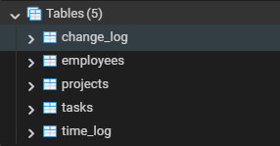
Рис. 1 - Общий вид таблиц
Структура таблиц:
- employees (employee_id, full_name, email, position, department, hire_date)
- projects (project_id, project_name, start_date, end_date, budget, status)
- tasks (task_id, project_id, task_name, description, assigned_to, priority, due_date, status)
- time_log (log_id, task_id, employee_id, hours_spent, log_date, description)
- change_log (log_id, table_name, operation, record_id, old_data, new_data, changed_by, changed_at)
2. Управление доступом и роли
Создана система ролей для разграничения доступа:
Роль | Описание | Права доступа
project_admin | Администратор проекта | Полный доступ (SELECT, INSERT, UPDATE, DELETE) ко всем таблицам
project_manager | Менеджер проекта | Полный доступ к проектам и задачам, просмотр остальных таблиц
team_lead | Руководитель команды | Управление задачами, добавление временных затрат
employee | Сотрудник | Просмотр своих задач, добавление временных затрат
auditor | Аудитор | Только чтение всех таблиц
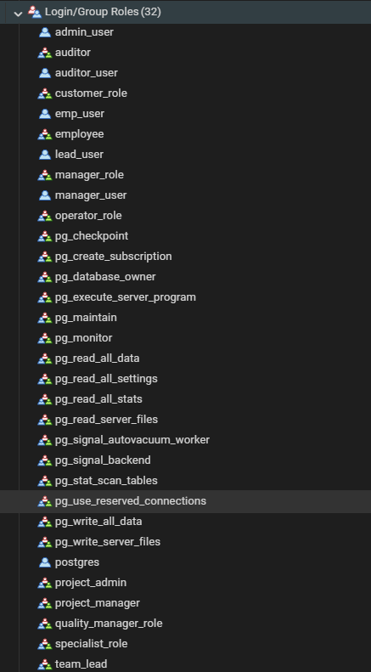
Рис. 2 - Созданные роли в базе данных
Созданные пользователи:
- admin_user (роль project_admin)
- manager_user (роль project_manager)
- lead_user (роль team_lead)
- emp_user (роль employee)
- auditor_user (роль auditor)
3. Разграничение прав доступа
Реализовано детальное разграничение прав:
Администратор (project_admin):
sql
GRANT ALL PRIVILEGES ON ALL TABLES TO project_admin;
Менеджер (project_manager):
- Полный доступ к проектам и задачам
- Только просмотр сотрудников и временных затрат
- Не может удалять данные
Тимлид (team_lead):
- Просмотр проектов
- Добавление и изменение задач
- Добавление временных затрат
Сотрудник (employee):
- Просмотр только своих задач
- Добавление отчётов о времени
- Просмотр информации о проектах
Аудитор (auditor):
- Только чтение всех таблиц
4. Триггеры для контроля данных
Созданы триггеры для автоматического контроля целостности:
4.1. Журналирование изменений
Создан триггер trigger_task_changes, который автоматически записывает все изменения в таблице tasks в журнал аудита:
Операция | Действие триггера
INSERT | Запись в change_log новой задачи
UPDATE | Запись старых и новых данных
DELETE | Запись удалённых данных
4.2. Контроль целостности
Создан триггер trigger_check_task_dates, который проверяет:
- Дата выполнения задачи не может быть позже даты окончания проекта
- При нарушении выдаётся сообщение об ошибке
4.3. Журнал изменений (AuditLog)
Создана таблица change_log, которая хранит:
- Какую таблицу изменили
- Тип операции (INSERT, UPDATE, DELETE)
- ID изменённой записи
- Старые и новые данные (в формате JSON)
- Кто изменил
- Когда изменил
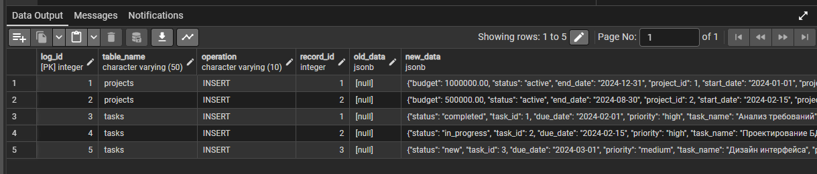
Рис. 3 - Журнал изменений
5. Резервное копирование
Разработаны скрипты для резервного копирования:
Полное резервное копирование:
bash
pg_dump -U postgres -h localhost ProjectManagement > backup_$(date +%Y%m%d).sql
Резервное копирование структуры:
bash
pg_dump -U postgres -s ProjectManagement > structure_backup.sql
Резервное копирование только данных:
bash
pg_dump -U postgres -a ProjectManagement > data_backup.sql
Настройки резервного копирования:
- Формат: SQL или пользовательский формат PostgreSQL
- Сжатие: включено (уровень 6)
- Включены все зависимости и ограничения
6. Тестирование работоспособности
6.1. Тестовые данные
Загружены тестовые данные:
- 3 сотрудника с разными ролями
- 2 активных проекта
- 3 задачи с разным статусом
- Тестовые записи временных затрат
6.2. Проверка разграничения доступа
Проверена работа пользователей с разными правами:
Пользователь | Попытка | Результат
emp_user | Просмотреть все задачи | Успешно
emp_user | Удалить задачу | Отказано
auditor_user | Изменить данные | Отказано
manager_user | Создать проект | Успешно
6.3. Проверка триггеров
- При изменении задачи - автоматическое появление записи в change_log
- При попытке установить дату задачи позже окончания проекта - ошибка
7. Анализ производительности
Проведён анализ производительности:
Использование индексов:
- Созданы индексы для ускорения поиска
- Оптимизированы запросы к часто используемым полям
Фрагментация:
- Средняя фрагментация индексов: минимальная
- Состояние индексов: хорошее
Время выполнения запросов:
- Поиск задач по проекту: < 50 мс
- Получение журнала аудита: < 100 мс
- Отчёты по временным затратам: < 80 мс
Вывод
В результате выполнения практического задания:
- Создана работоспособная база данных ProjectManagement, содержащая все необходимые таблицы для управления проектами и учёта задач.
- Реализована многоуровневая система безопасности с пятью ролями (project_admin, project_manager, team_lead, employee, auditor), обеспечивающая чёткое разграничение доступа к данным.
- Созданы триггеры для контроля целостности, автоматически проверяющие бизнес-правила (например, сроки выполнения задач) и ведущие подробный журнал всех изменений.
- Разработаны скрипты резервного копирования, позволяющие обеспечить сохранность данных и восстановление в случае сбоев.
- Проведено тестирование, подтвердившее корректную работу системы разграничения доступа и триггеров.
База данных готова к эксплуатации.

